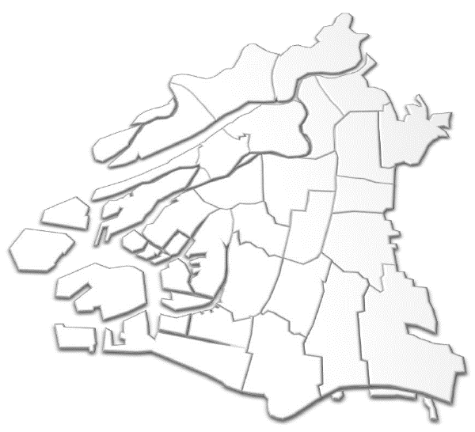

**地域の元気UP！活動団体を募集！**

**NPO法人等の非営利団体については、使用料1/2とする減額措置が受けられます。**

**地域コミュニティ**

**子育て支援サービス**

**高齢者の生活支援**

高齢者向けの体操やカフェ

介護支援サービス、生活支援サービス

高齢者の寄り合いスペース

交流の場の提供

訪問介護ステーション等のサテライトなど

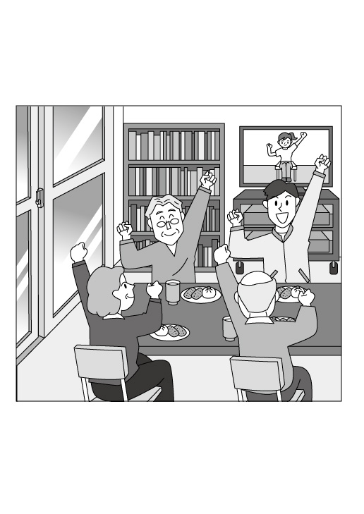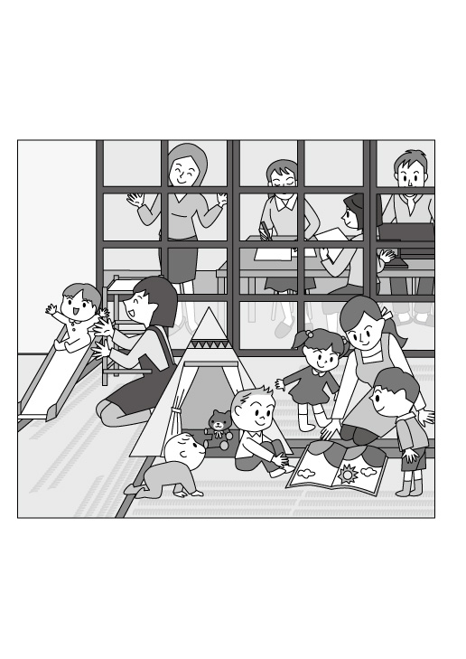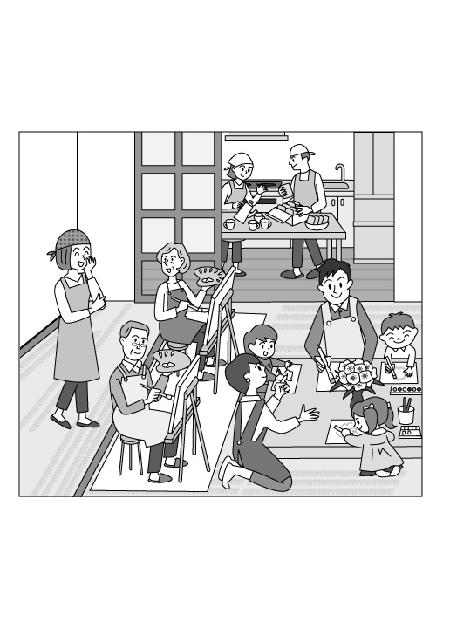

子育てが出来るワーキングスペース

子育てサークルの運営、子育て相談

保育サービス

子ども食堂

ベビーシッターや家事サービスなど

地域のひと達が集える工房や教室等

地域のシルバー人材を活用した、周辺住民の生活利便性向上のためのサービス提供

花づくり活動などの地域緑化活動など

**たとえば、こんな活動が考えられます！**

木川第4住宅（淀川区）

生江住宅（旭区）

浅香南住宅（住吉区）

東喜連第3住宅（平野区）

加美長沢住宅（平野区）

**現在12ヵ所で活動しています！**

高齢者の生活支援　子育て支援サービス　地域コミュニティ

（令和6年4月現在）

高殿住宅（旭区）

浪速第９住宅（浪速区）

今福南住宅（城東区）

令和６年度

コミュニティビジネス等導入プロポーザル

～活動拠点として、市営住宅の住戸をお貸しします～

**（　応募受付期間　令和6年8月16日　～　令和6年11月18日　）**

茨田大宮第2住宅（鶴見区）

毛馬東住宅（都島区）

諸口北住宅（鶴見区）

**団体の選定方法と**

**今後のスケジュール**

選定にあたっては、応募団体が活動の提案内容等を公開の場で発表する「公開プレゼンテーション」を行い、提案された活動の内容や実現性・継続性等について、本市が開催する民間活力導入プロジェクト事業提案評価会議において各委員が評価したうえで、その評価を踏まえ、本市が団体を選定します。

大阪市では、団地や地域のみなさんが、安心していきいきと暮らせる魅力ある住宅地づくりを進めるため、市営住宅の住戸を拠点として、地域コミュニティの活性化につながる活動を行う事業者を募集します。

　活動内容を提案していただき、外部委員からなる民間活力導入プロジェクト事業提案評価会議において評価したうえで、大阪市が選定した事業者に、当該住戸を拠点とした活動を行っていただきます。

予定日程

大阪市

応募者

令和6年7月16日

※宗教活動や政治活動や団地住民の迷惑となる活動等は認められません。

募集要項公表

　　　令和6年8月7日

質問書の受付締切（回答は令和6年8月14日にHPで掲載予定）

令和6年8月16日

応募受付

応募申請書提出

～令和6年11月18日

応募資格の確認

民間活力導入プロジェクト

事業提案評価会議・審査

令和6年12月17日

公開プレゼンテーション

（予備日：令和6年12月19日）

結果の通知

使用許可申請書等の提出

使用許可

令和7年 4月上旬～

活動開始

(住戸①、②、③、④、⑤、

⑥、⑧)

　　　令和7年6月中旬～

ひらき住宅（西成区）

　　　　（住戸⑦）



**大阪市都市整備局 住宅部建設課団地再生グループ**

**募集に関する詳しい内容については募集要項をご覧ください。**

**（下記ホームページからダウンロードできます。）**

バーコードリーダー搭載機種をお持ちの方は

右記の画像を読み込んでアクセスできます。

**06-6208-8424**   
https://www.city.osaka.lg.jp/toshiseibi/page/0000626502.html

**お問合わせ先**

**お問合わせ先**

住吉住宅（住吉区）

（令和6年6月作成）

|  |  |  |
| --- | --- | --- |
| 項目 | | 条件 |
| 使用料等 | 使用料 | ・使用料は、住戸の広さ、築年数等により異なります。  住戸毎の使用料は右ページをご参照ください。  ・非営利の団体については、表記の使用料の1/2とする減額措置が受けられます。 |
| 敷　金 | なし |
| 経費等 | 電気・水道・ガス  使用料 | 団体で負担してください。  （ただし、一般住戸の許容範囲を超える場合には、団体による子メーターの設置が必要です。） |
| 共益費等 | 団体で負担してください。費用は各住宅の市営住宅自治会ルールによります。  ※なお、住宅の設備等によっても金額は異なります。 |
| 改　装 | 室内の改装及び共用部分での工作物設置等が必要な場合は、市の事前承認を得た上で団体の負担で行ってください。また、返還時には、原状回復してください。 |
| その他 | 管　理 | 住戸は活動団体が責任をもって管理してください。 |
| 期　間 | 最長4年間使用可能。（ただし、１年毎の更新手続きが必要です。また、4年経過後に当該住戸が再度プロポーザル募集の対象となった場合において、引き続き住戸の使用を希望するときは、改めて応募していただき、審査を受ける必要があります。）  なお、市営住宅の建替等のために必要がある場合は、期間の途中であっても使用の許可を取り消す場合があります。 |
| 駐車場 | 申込み時点で空きがある場合は、有料で利用可能です。（別途駐車場契約が必要です。） |
| ごみ・廃棄物 | 関係法令等に基づき、適切に処理してください。 |
| 自治活動への参加 | 団地の清掃やお祭りなど、団地の自治活動に参加してください。 |
| 用　途 | 住居としての利用は認められません。 |

対象団地

住戸の使用条件

|  |  |  |  |  |
| --- | --- | --- | --- | --- |
| 団地名 | 1. 鶴見住宅 | 1. 茨田南住宅 | 1. 浅香南住宅 | ⑧　矢田部住宅 |
| 住所 | 鶴見区鶴見1丁目2番 | 鶴見区諸口1丁目12番 | 住吉区浅香1丁目5番 | 東住吉区公園南矢田1丁目22番 |
| 号館　室番号 | 6号館101号室 | 8号館　101号室 | 1号館　103号室 | 14号館　104号室 |
| 住戸専有面積 | 40.39㎡ | 61.32㎡ | 90.32㎡  （室面積：60.33㎡、店舗：29.99㎡） | 60.15㎡ |
| 間取り | 3K | 3DK | 3DK＋店舗 | 3DK |
| 使用料※1 | 38,500円／月 | 61,100円／月 | 62,100円／月 | 56,600円／月 |
| 駐車場※2  (R6.6時点) | 空きあり（要別途契約12,600円／月保証金3月分）  他、一時預かり駐車場あり（有料） | 空きあり（要別途契約12,600円／月、保証金3月分）  他、一時預かり駐車場あり（有料） | 空きあり（要別途契約12,600円／月、保証金3月分）  他、一時預かり駐車場あり（有料） | 空きあり（要別途契約　12,600円／月、保証金3月分）  他、一時預かり駐車場あり（有料） |

応募者の資格

団地を含む地域全体のコミュニティの活性化につながる活動を行い、以下の1、2全ての条件を満たしている団体（個人での応募は不可）とします。なお、現在活動中の団体も応募が可能です。

1．団体の設立趣意書及び定款、もしくはこれに代わるもの（規約、会則等）を有する以下のいずれかの団体で、団体の活動実績が設立から１年以上であり、新設、移転、増設等により活動拠点を必要とする団体

・　特定非営利活動法人（NPO法人）、または、応募申込み時点でNPO法人格の取得を予定（申請済み）している団体

・　地域住民等で組織されている任意の非営利団体（趣味のグループ、サークルは除く。）

・　法人税法上の公益法人等（一般財団法人及び一般社団法人については、公益的事業費が、全事業費及び管理費の合計額の半分以上であるもの及び地方自治法第260条の2第7項に規定する認可地縁団体を含む。）

・　上記以外の普通法人等

2．下記に該当しない団体

・　宗教活動や政治活動を主たる目的とする団体

・　特定の公職者（候補者を含む。）または政党を推薦、支持、反対することを目的とした団体

・　暴力団、または暴力団もしくは暴力団員の統制下にある団体

・　その他、公共の福祉に反する活動を行っている団体



※1　　使用料は年度ごとに改定するため、活動開始時点の使用料と異なる場合があります。

また、非営利の団体については、表記の使用料の1/2とする減額措置が受けられます。

※2　　活動開始時点の空き状況と異なる場合があります。その他詳細は募集要項をご覧ください。

※　　　⑦の住戸では、現在、令和2年度に選定された団体が活動中で、令和7年6月上旬をもって、4年間の使用期間の終了を迎えることから、今回改めて募集するものです。また、当住戸は今後建替の予定があり、4年間の使用期間（令和7年6月中旬～令和11年6月上旬）を満了する前に建替事業に着手する可能性があります。

※　　　②④⑥⑧の住戸は、令和6年8月以降に大阪市が内閣府の承認を受けて募集を行うものであり、令和6年11月18日の応募締め切りまでに承認にいたらない場合は、募集を取り止めることがあります。募集を取り止める場合は大阪市都市整備局ホームページでお知らせします。

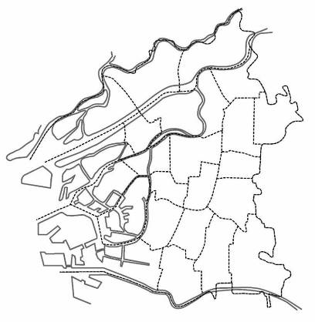

**⑦**

《対象団地位置図》

**③**

**②**

**⑥**

**④**

**⑤**

**①**

**⑧**

|  |  |  |  |  |
| --- | --- | --- | --- | --- |
| 団地名 | 1. 秀野西住宅 | 1. 佃住宅 | 1. 高殿西住宅 | 1. 今福南第3住宅 |
| 住所 | 此花区酉島1丁目11番 | 西淀川区佃2丁目2番 | 旭区高殿3丁目32番 | 城東区今福南4丁目5番 |
| 号館　室番号 | 3号館　105号室 | 9号館　105号室 | 1号館　110号室 | 6号館　104号室 |
| 住戸専有面積 | 47.47㎡ | 53.84㎡ | 52.05㎡ | 57.46㎡ |
| 間取り | 3DK | 3DK | 3DK | 3K |
| 使用料※1 | 48,900円／月 | 48,400円／月 | 56,800円／月 | 51,500円／月 |
| 駐車場※2  (R6.6時点) | 空きあり（要別途契約12,600円／月、保証金3月分）  他、一時預かり駐車場あり（有料） | 駐車場なし | 空きあり（要別途契約12,600円／月、保証金3月分）  他、一時預かり駐車場あり（有料） | 空きあり（要別途契約12,600円／月、保証金3月分）  他、一時預かり駐車場あり（有料） |